Republika e Kosovës Komuna e Malishevës

Nr- 245. 1.4.2024 Zyra për Informim kk.rks-gov.net/malisheve

Prill, 2024

Përmbajtja

Nr- 245. 1.4.2024 Zyra për Informim kk.rks-gov.net/malisheve

Kastrati: Dëshmorët janë gurthemeli i lirisë së Kosovës.................................................................1

KKSB:Siguria e përgjithshme në Komunën e Malishevës e qetë dhe me tregues stabil...............2
Mërgimtari Robert Hoti ndihmojë 30 familje..................................................................................3

Shoqata Bëmirëse 'Jetimët e Ballkanit ndihmojë, 80 familje me nga një pako ushqimore............4

Malisheva Urbane po bëhet më e mirë se sa e kemi menduar.........................................................5

Kryetari Ekrem Kastrati priti ambasadorin e Bashkimit Evropian në Kosovë, z. Tomas Szunyog me bashkëpunëtorë. ........................................................................................................................6

Në fshatin Guriq shënohen dy përvjetorë..................................................................................7

Kryetari Kastrati merr pjesë në takimin e Drejtorisë Rajonale të Policisë (DRP)-Gjakovë...........8

Në 25 vjetorin e rënies u përkujtua dëshmori Brahim Morina........................................................9

Komitetit për Familjet e Dëshmorëve, Invalidëve dhe Veteranëve të UÇK-së dhe Martirëve të luftës mbajti mbledhjen e tretë të rregullt......................................................................................10

Me ftesë të kryetarit Kastrati udhëheqja e komunës së Meyrinit (Zvicër) po qëndron në Malishevë......................................................................................................................................11

Republika e Kosovës Komuna e Malishevës

Nr- 245. 3.4.2024 Zyra për Informim kk.rks-gov.net/malisheve

Kastrati: Dëshmorët janë gurthemeli i lirisë së Kosovës

Malishevë, 3 prill

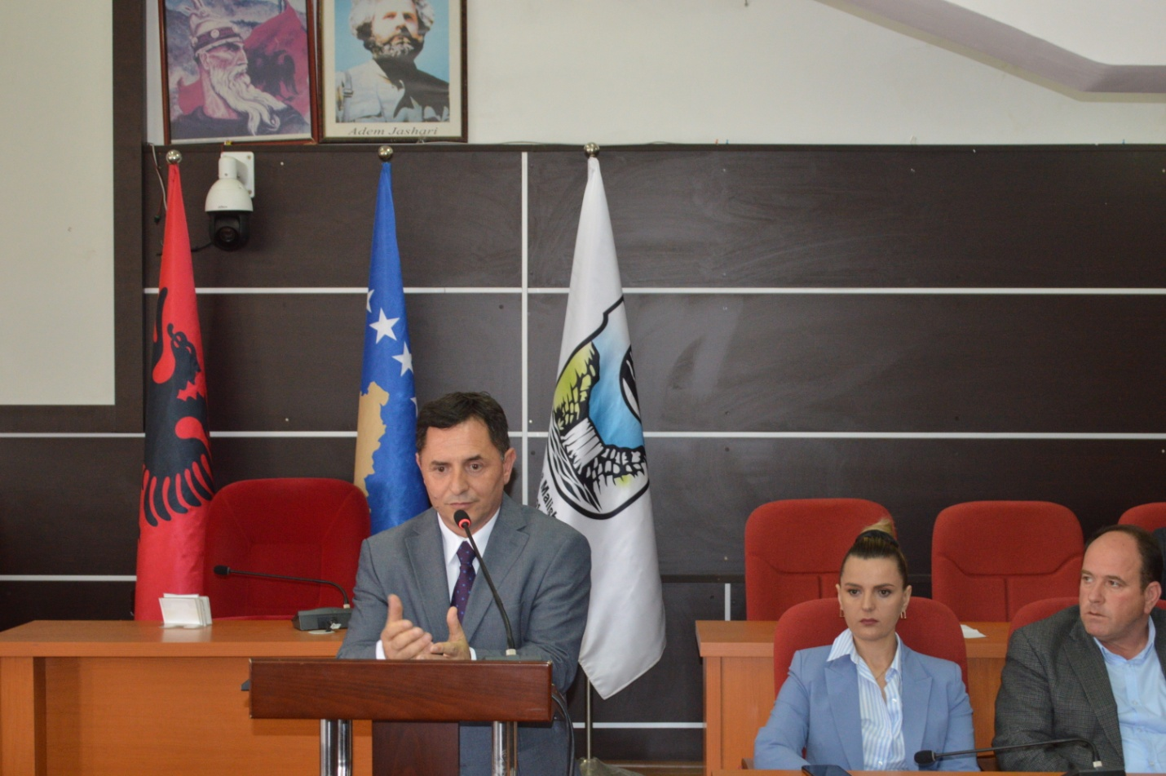
Me intonimin e himnit kombëtar e shtetëror dhe ndërimin e dëshmorëve, nisi akademia përkujtimore në 25 vjetorin e rënjës së dëshmorëve Jahir Mazreku dhe Maliq e Hysen Sopaj, si dhe të katër martirëve që ranë në pritë të forcave pushtuese serbe uashtarko-policore të vendi i quajtur 'Maja e Kikës', në fshatin Astrazup.
Në këtë akademi përkujtimore, Kryetari i Komunës së Malishevës, Ekrem Kastrati, në fjalën e rastit tha.'Sot jam para jush të dashura dhe të ndëruara familje e Jahir Mazrekut, Maliq e Hysen Sopatj dhe të katër martirëve, që ranë 25 vjet më parë për lirinë e Kosovës, të vendi 'Maja e Kikës', në përballje direkte me forcat e ushtrisë pushtuese e policore të Serbisë, për t'u përjetësuar në altarin e lirisë dhe për t'u pagëzuar 'Dëshmor të Kombit', prandaj, populli ynë u këndon dëshmorëve të vet pas një shekulli luftëra për liri të tokës së vet, sepse më parë ishim të shtrënguar të luftojmë për të tjerët dhe jo për vete. Dhe vazhdoi' Dëshmorët janë bazamenti i lirisë së Kosovës dhe mbarë territorëve shqiptare, me këtë rast, par jush familjarë, zotohem me tërë qenien time njerëzore e institucionale për t'i mbrojtur vlerat më të shenjta të Ushtrisë Çlirimtare të Kosovës dhe luftëtraëve, invalidëve, veteranëve dhe dëshmorëve e martirëve të kombitsepse këto janë vlera të lirisë'. Lavdi gjithë të rënve nëpër breza për Lirinë e Kosovës!

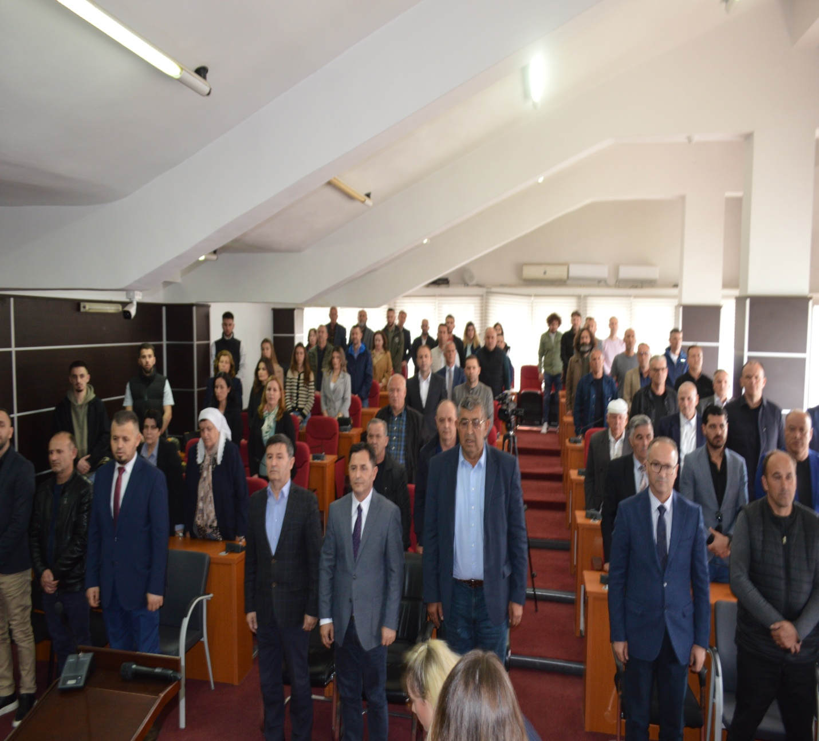

Në këtë akademi foli edhe , Metush Kryeziu nga shoqatat e dala të luftës së UÇK-së dega në Malishevë, ku theksoi 'Vlera e dëshmorëve është titulli më i lartë, brenda një kombi dhe njerëzimit, pikërisht për këtë dëshmorët janë të pavdekshëm'. Më pas foli Feriz Kraniq, nënkryetar i shoqatave -dega në Malishevë, për veprimtarin dhe luftën e dëshmorëve në fjalë, për të cilët tha se ata ishin dhe mbesin ikonikët e lirisë së kombit tonë dhe Kosovës'.
Në fund nipi i dëshmorit , Jahir Mazreku, Jahiri , recitoi poezinë 'Emri i tij Muze', e në emër të familjeve, të pranishmit për pjesëmarrëje, falendroi, Mevludin Mazreku, më pas u bënë nderime të kompleksi i varrezave të dëshmorëve në Malishevë dhe të vendi i rënies.

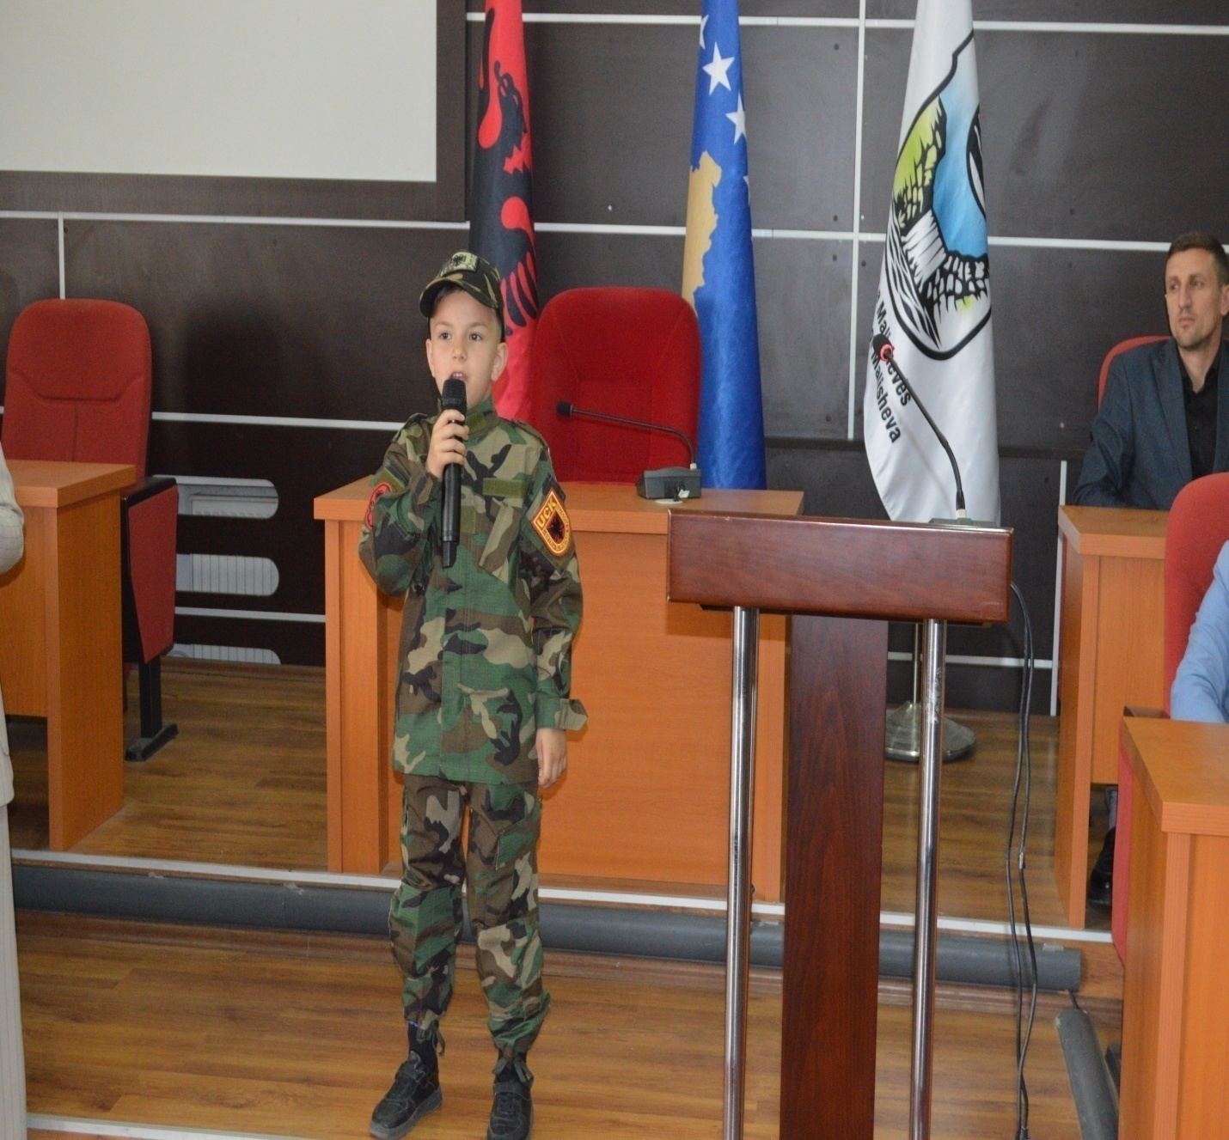

Republika e Kosovës Komuna e Malishevës

Nr- 245. 3.4.2024 Zyra për Informim kk.rks-gov.net/malisheve

KKSB:Siguria e përgjithshme në Komunën e Malishevës e qetë dhe me tregues stabil
Malishevë, 4 prill
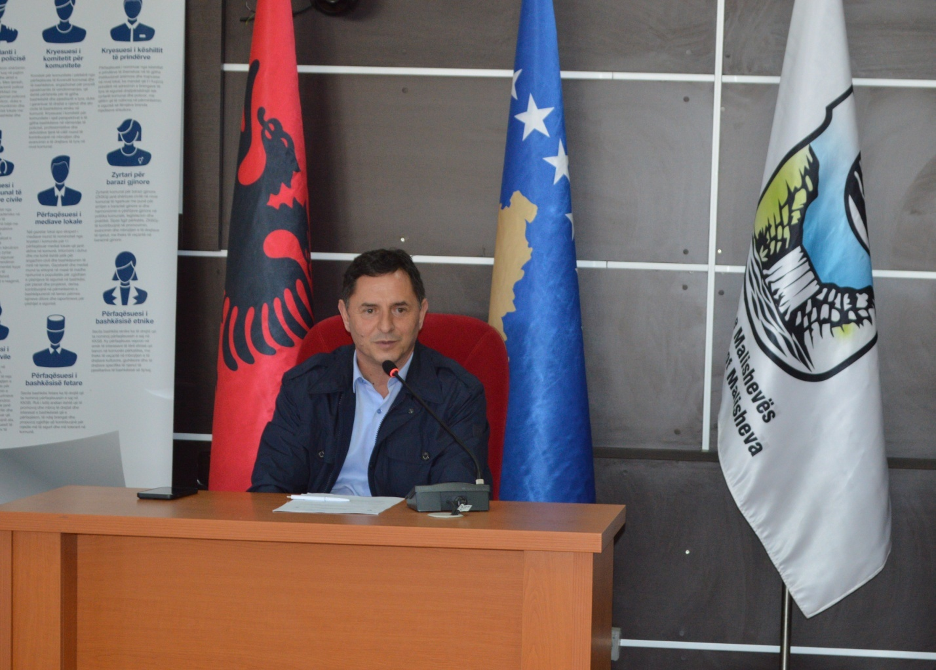
Këshilli Komunal për Siguri në Bashkësi (KKSB), nën drejtimin e kryetarit të Komunës së Malishevës, Ekrem Kastrati, sot e ka mbajtur mbledhjen e radhës për këtë vit, ku është vlerësuar gjendja e sigurisë së përgjithshme në Komunën e Malishevës.Bazuar në raportet e organeve përgjegjëse për siguri, situata e sigurisë së përgjithshme në Komunën e Malishevës, vlerësohet e qetë dhe stabile.
Të njëjtën gjë e ka konfirmuar edhe komandanti i stacionit policor në Malishevë, kapiteni Azem Krasniqi, e sipas të cilit, policia do të vazhdoj të jetë në gatishmëri të plotë në shërbim të qytetarëve për mbrojtjen e jetës dhe pasurisë së tyre, si dhe të trajtoj çdo problem që lidhet me sigurinë.
Në këtë takim, Shqipron Shala, drejtor i emergjencave, njoftoi anëtarët për procedimin e kërkesës në prokurim për spërkatjen e hapësirave publike, pasi jemi në stinën ku mund të aktivizohen rriqërat.
Në fund të takimit iu bë apel gjithë anëtarëve të KKSB-së, të ndihmojnë dhe ndikojnë në regjistrimin e popullësisë dhe ekonomive familjare në komunën tonë, pasi një regjistrim i plotë ka edhe ndikime buxhetore, të cilat ndikojnë në mirëqenien e qytetarëve tanë.
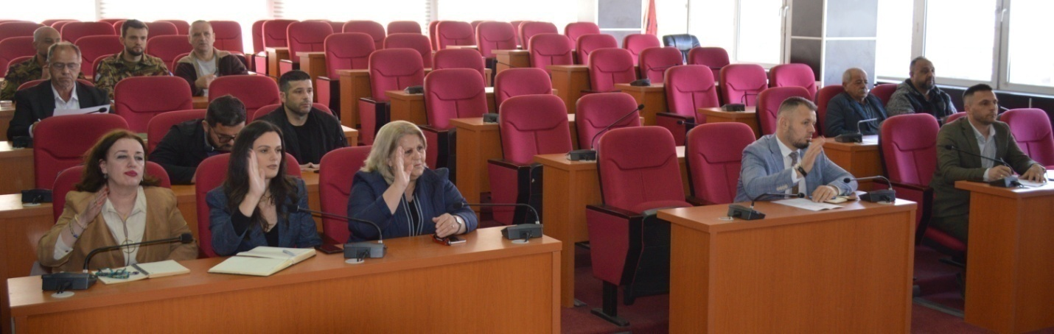

Republika e Kosovës Komuna e Malishevës

Nr- 245. 8.4.2024 Zyra për Informim kk.rks-gov.net/malisheve

Mërgimtari Robert Hoti ndihmojë 30 familje

Malishevë, 8 prill
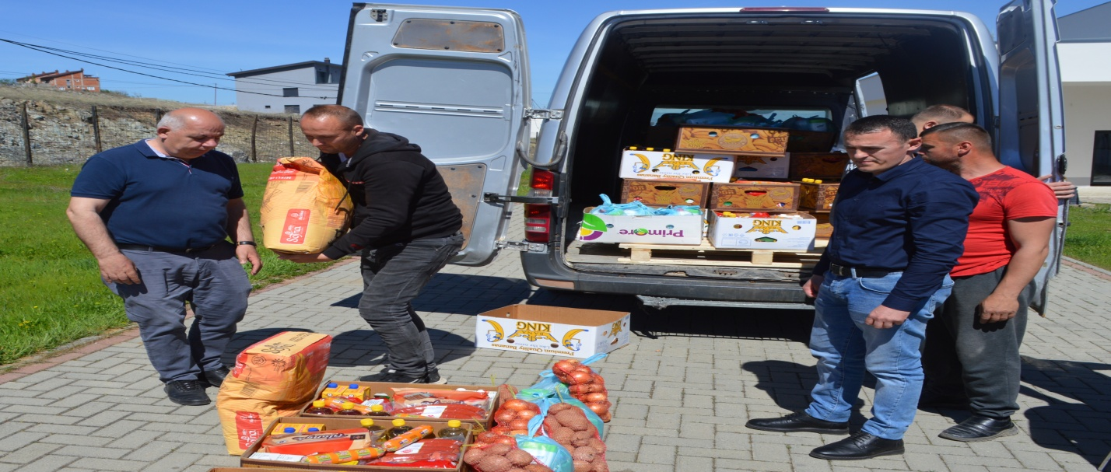

Mërgimtari, Robert Hoti nga fshati Carrallukë i cili punon në shtetin e Suedisë, sot ndihmojë 30 familje me pako ushqimore dhe me nga 50 kg miell.
Drejtori për Mirëqenie-Sociale, Shqipron Berisha, në emër të institucioneve komunale e falënderoi, Robert Hotin për këtë ndihëm bamirësie që po u ofron familjeve në nevojë të komunës sonë, në muajin e shenjtë të ramazanit dhe në pragë të festës së 'Fitër Bajramit'.

Republika e Kosovës Komuna e Malishevës

Nr- 245. 8.4.2024 Zyra për Informim kk.rks-gov.net/malisheve

Shoqata Bëmirëse 'Jetimët e Ballkanit ndihmojë, 80 familje me nga një pako ushqimore

Malishevë, 8 prill

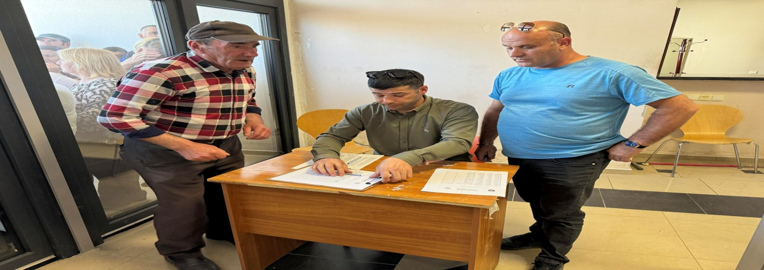

Po sot, edhe Shoqata Bëmirëse 'Jetimët e Ballkanit ndihmojë, 80 familje me nga një pako ushqimore në komunën e Malishevës.
Përgjegjësi pran drejtorisë për Mirëqeniesociale, Hysni Xhyliqi e falënderoi, Shoqatën Bëmirëse 'Jetimët e Ballkanit' për këtë ndihmë bëmirësie, që po u ofron familjeve në nevojë të komunës sonë, në muajin e shenjtë të ramazanit dhe në pragë të festës së 'Fitër Bajramit'.
Njëherit tha se 'kjo shoqatë po thuajse në çdo festë dhe nevojë të qytetarëve tanë ju del në ndihmë, jo vetëm me pako ushqimore, por edhe hixhenike, veshmbathje si dhe në strehim, prandaj ne, si institucione komunale do të ofrojmë bashkëpunim edhe në të ardhmen me këtë shoqatë, me qëllimin e vetëm që t'u ndihmojmë qytetarvet tanë që t'i kalojnë më lehtë vështirësitë socio-ekonomike, ku shporta e përditëshmërisë për një familje është rritur shumëfish'.

Republika e Kosovës Komuna e Malishevës

Nr- 245. 13.4.2024 Zyra për Informim kk.rks-gov.net/malisheve

Malishevë, 13 prill

Malisheva Urbane po bëhet më e mirë se sa e kemi menduar!
Sot kemi nisur me realizimin e një prej fazave më të rëndësishme të ndërtimit të sheshit të dëshmorëve në qendër të qytetit.
Rrethi i madh po kthehet në një nënkalim të jashtëzakonshëm ku do ndërlidhen hyrje-daljet e të gjitha zonave urbane dhe rurale të komunës sonë dhe jo vetëm.
Faleminderit nga zemra qytetarëve dhe biznesëve që po na përkrahin dhe po na mirëkuptojnë edhe në këtë fazë të punimeve, pavarësisht që ne ndjejmë keqardhje për vështirësitë që mund të ballafaqohen nga ky proces i punimeve.

Republika e Kosovës Komuna e Malishevës

Nr- 245. 18.4.2024 Zyra për Informim kk.rks-gov.net/malisheve

Kryetari Ekrem Kastrati priti ambasadorin e Bashkimit Evropian në Kosovë, z. Tomas Szunyog me bashkëpunëtorë.

Malishevë, 18 prill

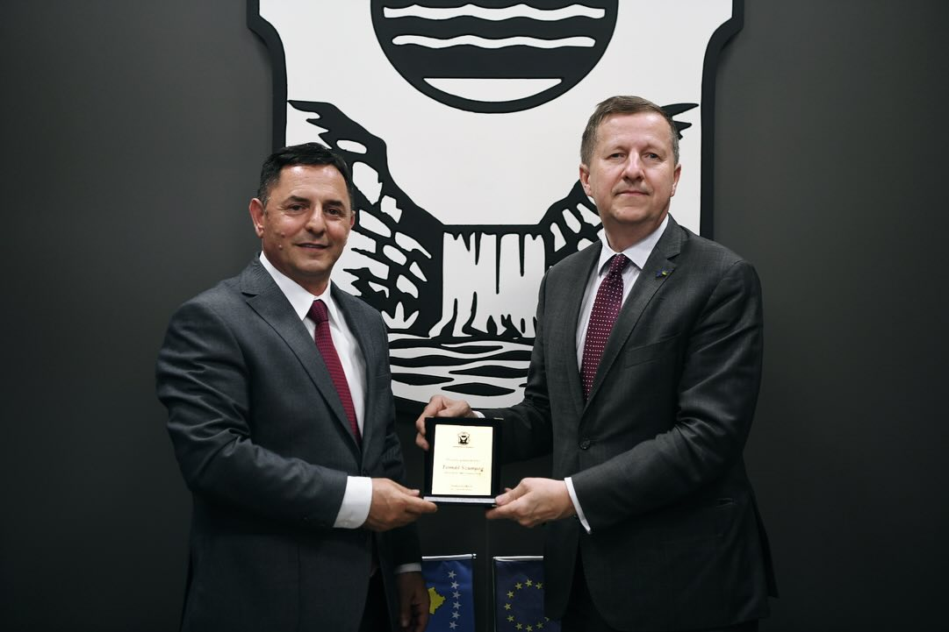

Kryetari i Komunës së Malishevës, Ekrem Kastrati me bashkëpunëtorë e priti, ambasadorin e Bashkimit Evropian në Kosovë, z. Tomas Szunyog.
Ata, pas një bisede gjysmëorëshe u prononcuan edhe përmedia e pastaj së bashku panë nga afër punimet që janë duke u bërë në projektin më të madh në gjithë historinë e zhvillimit të Malishevës, projektin e sheshit me parkingun nëntokësor, për të vazhduar, me një bashkëbisedim me nxënësit e shkollës “Ibrahim Mazreku” mbi rolin dhe rëndësinë e BE-së, e për ta përmbyllur me një vizitë në fabrikën e letrës “Orto Paper“ në Mirushë.
Ambasadorin Szunyog, e falënderova për vizitën dhe projektet e përbashkëta, derisa, ai përgëzoi qeverisjen lokale për punën e vazhdueshme në shërbim të qytetarëve, si dhe për suksesin e arritur, duke qenë në mesin e komunave më të mira edhe fituese e Grantit të Performancës Komunale.

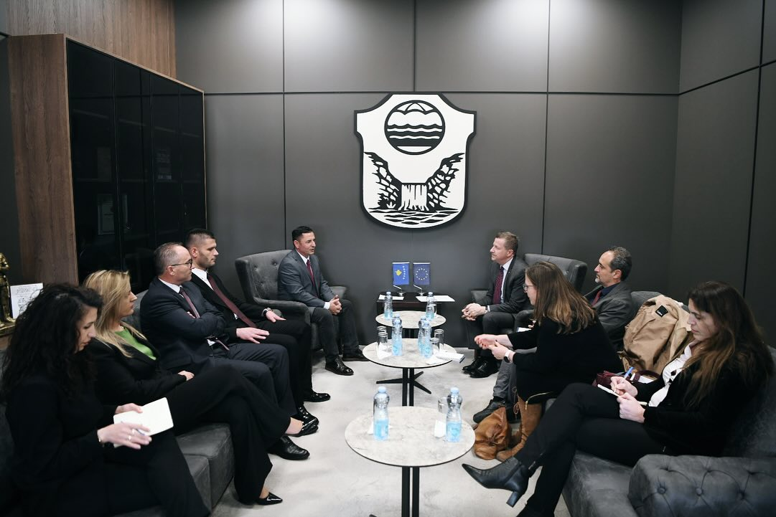

Republika e Kosovës Komuna e Malishevës

Nr- 245. 18.4.2024 Zyra për Informim kk.rks-gov.net/malisheve

Në fshatin Guriq shënohen dy përvjetorë

Malishevë, 19 prill
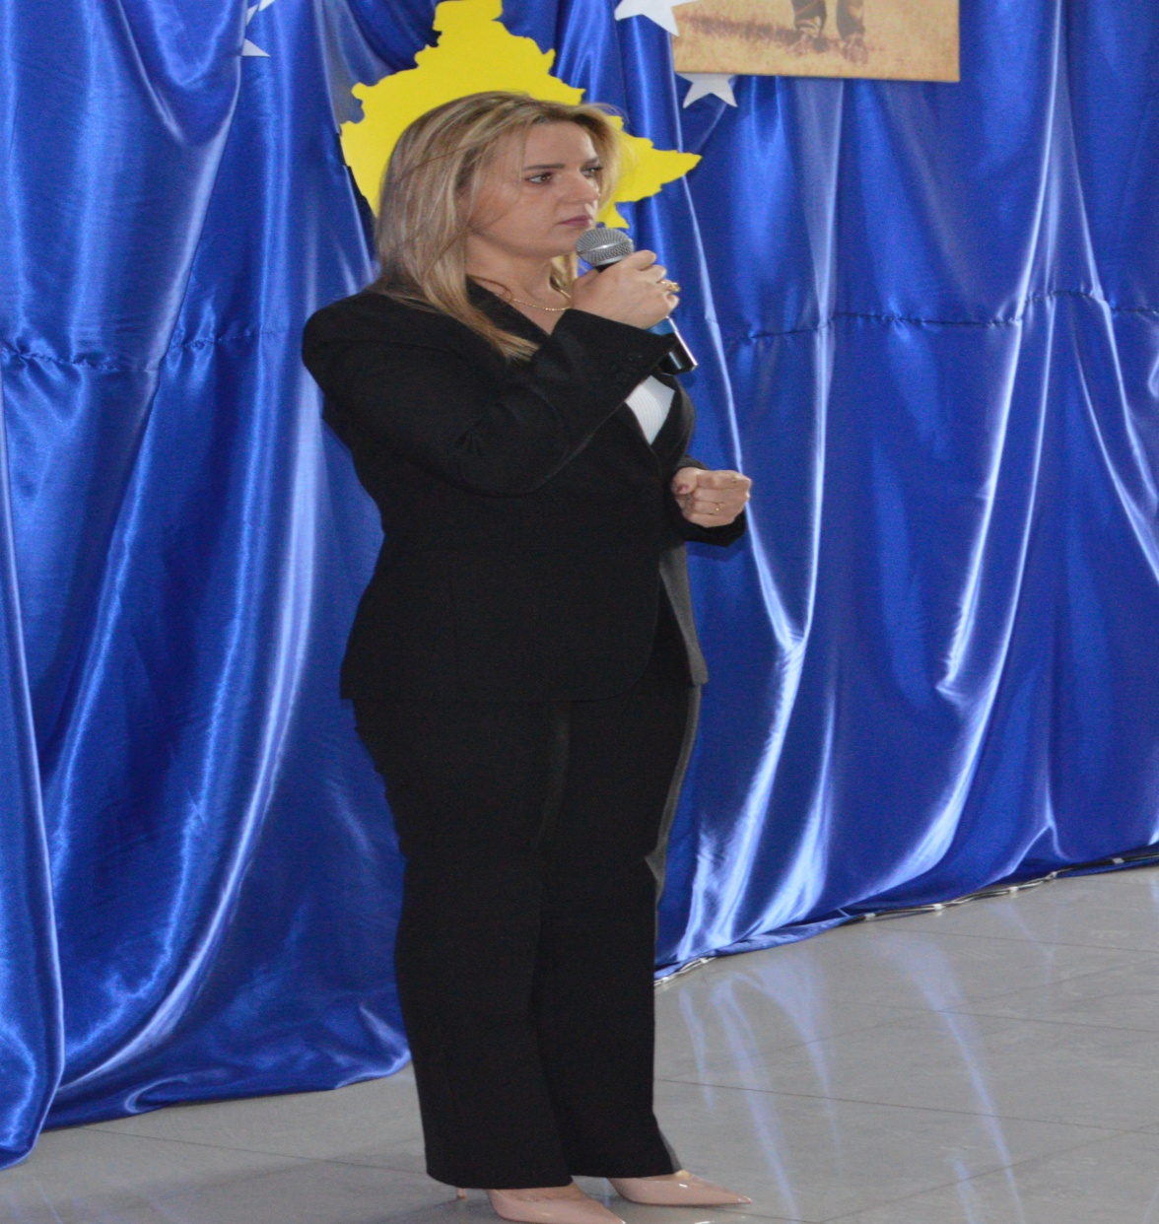
Sot, në fshatin Guriq po shënohen dy përvjetorë, sa historik po aq edhe kombëtar. 65 vjetori i lindjes së mësuesit dhe dëshmorit të kombit, 'Nuhi Mazreku', si dhe dita e shkollës.
Në këtë manifestim, drejtoresha për Arsim dhe Edukim e Komunës së Malishevës, Arbëreshë Krasniqi, gjatë fjalës së saj ndër të tjera tha:' Kjo ditë është ditë historike dhe ka peshë e rëndësi të madhe për secilin prej nesh, jo vetëm për faktin se kjo shkollë ka një histori të tërë suksesi, por edhe për atë, se bart emrin e një veprimtari të madh, një mësuesi shembull, luftëtarë, trim, besnik e shok i mirë, pra tash dëshmorit të kombit ' Nuhi Mazreku', i cili pikërisht sot mbush 65 vjet, por ai e deshti sa shkollën, nxënësit, atdheun dhe kombin, por më shumë e deshti LIRINË E KOSOVËS, Lirinë e shkollës shqipe, lirinë e kombit e të atdheut, për të cilën edhe dha jetën duke luftuar si luftëtar i UÇK-së dhe vazhdoi, të gjithë bashkë duhet të punojmë shumë, në mënyrë që ta jetësojmë përkushtimin e jashtëzakonshëm që kishte dëshmori i kombit dhe mësues, Nuhi Mazreku, si në shkollë, komunitet dhe jashtë tij, gjithëherë ishte në shërbim të nxënësve dhe popullit', prandaj me rastin e ditës së shkollës, uroj familjen e dëshmorit që bartë emrin shkolla, drejtorin e shkollës, nxënësit, personelin arsimor, banorët e fshatit Guriq, si dhe u ka shprehur mirënjohje stafit drejtues dhe gjithë personelit arsimor të shkollës për përkushtimin, punën, edukimin dhe arsimimin e nxënësve'.
Gjithashtu, një fjalë rasti e ka mbajtur edhe drejtori i shkollës, Faik Mazreku, i cili falënderoj të pranishmit për prezencën në këtë ditë feste për shkollën, dhe me pas ndau mirënjohje për gjithë ata që kanë kontribuar për zhvillimin e kësaj shkolle në Guriq.
Në fund nxënësit shfaqen program kulturor.

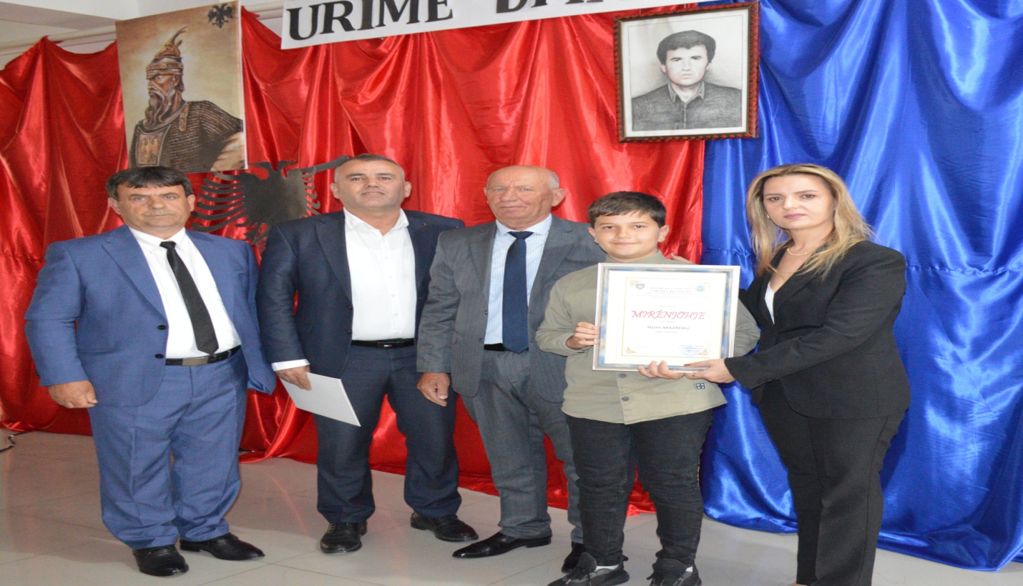

Republika e Kosovës Komuna e Malishevës

Nr- 245. 18.4.2024 Zyra për Informim kk.rks-gov.net/malisheve

Kryetari Kastrati merr pjesë në takimin e Drejtorisë Rajonale të Policisë (DRP)-Gjakovë
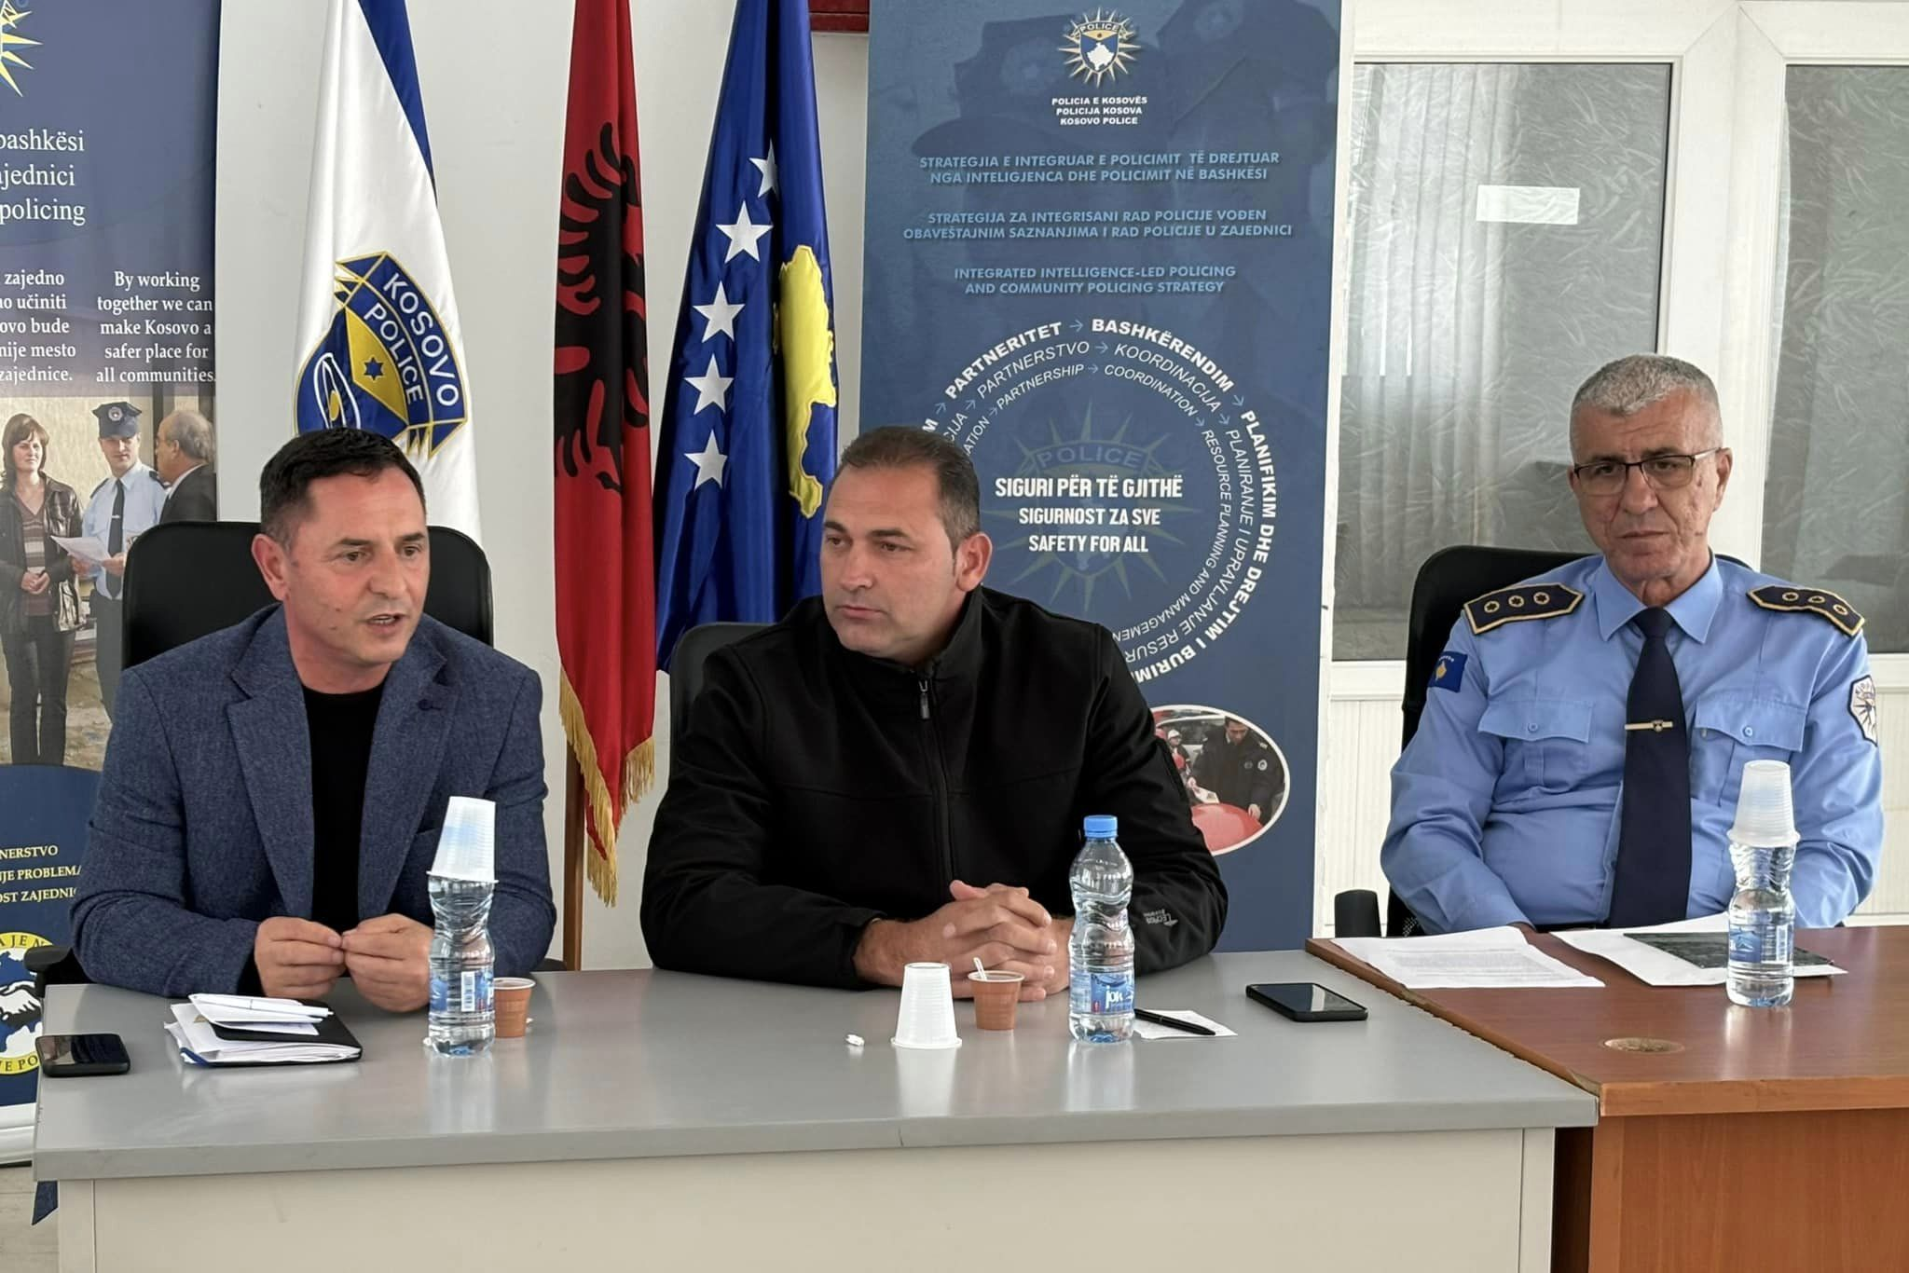
Kryetari i Komunës së Malishevës, Ekrem Kastrati, së bashku me drejtoreshën për Arsim dhe Edukim, Arbëreshë Krasniqi, sot kanë marrë pjesë në takimin e nivelit të lartë, të organizuar nga Drejtoria Rajonale e Policisë – Gjakovë, ku është diskutuar lidhur me bashkëpunimin në mes të institucioneve komunale dhe Policisë së Kosovës, si dhe është prezantuar raporti tremujor i punës së stacioneve policore të këtij rajoni.
Në këtë takim, që u mbajt në ambientet e Stacionit Policor në Malishevë, ku i pranishëm ishte drejtori Rajonal, kolonel Lumni Graishta, Komandanti i Stacionit Policor në Malishevë, Azem Krasniqi dhe komandantët e stacioneve Policore të rajonit të Gjakovës, një fjalë rasti mbajti i pari i Komunës së Malishevës, Ekrem Kastrati, i cili tha se qeverisja jonë komunale është përherë falënderuese për bashkëpunimin e shkëlqyer me Policinë e Kosovës, si në aspektin e rritjes së sigurisë së përgjithshme, ashtu edhe për çështje tjera që ndërlidhen me qarkullimin në trafik, veçmas në periudha të implementimit të projekteve që prekin rrugët kryesore në qytet.
Edhe drejtori i Policisë Rajonale – Gjakovë, Lumni Graishta dhe komandanti i Policisë në Malishevë, Azem Krasniqi, kanë falënderuar institucionin e Komunës dhe qytetarët tanë për bashkëpunimin e shkëlqyer, dhe kanë theksuar se Malisheva është në mesin e komunave më të qeta në nivel vendi.
Gjithashtu, në këtë takim të nivelit të lartë rajonal, është ndarë mirënjohje nga Policia e Kosovës, por edhe nga Kryetari i Komunës, për mësimdhënësin Bashkim Halilaj, i cili javë më parë, me vigjilencë kishte arritur të parandalojë një incident të rëndë në afërsi të shkollës ku punon.
Kryetari Kastrati dhe drejtoresha Krasniqi, kanë ndarë mirënjohje edhe për drejtorin e Policisë Rajonale, Lumni Graishta, si dhe për komandantin e Policisë në Malishevë, Azem Krasniqi.
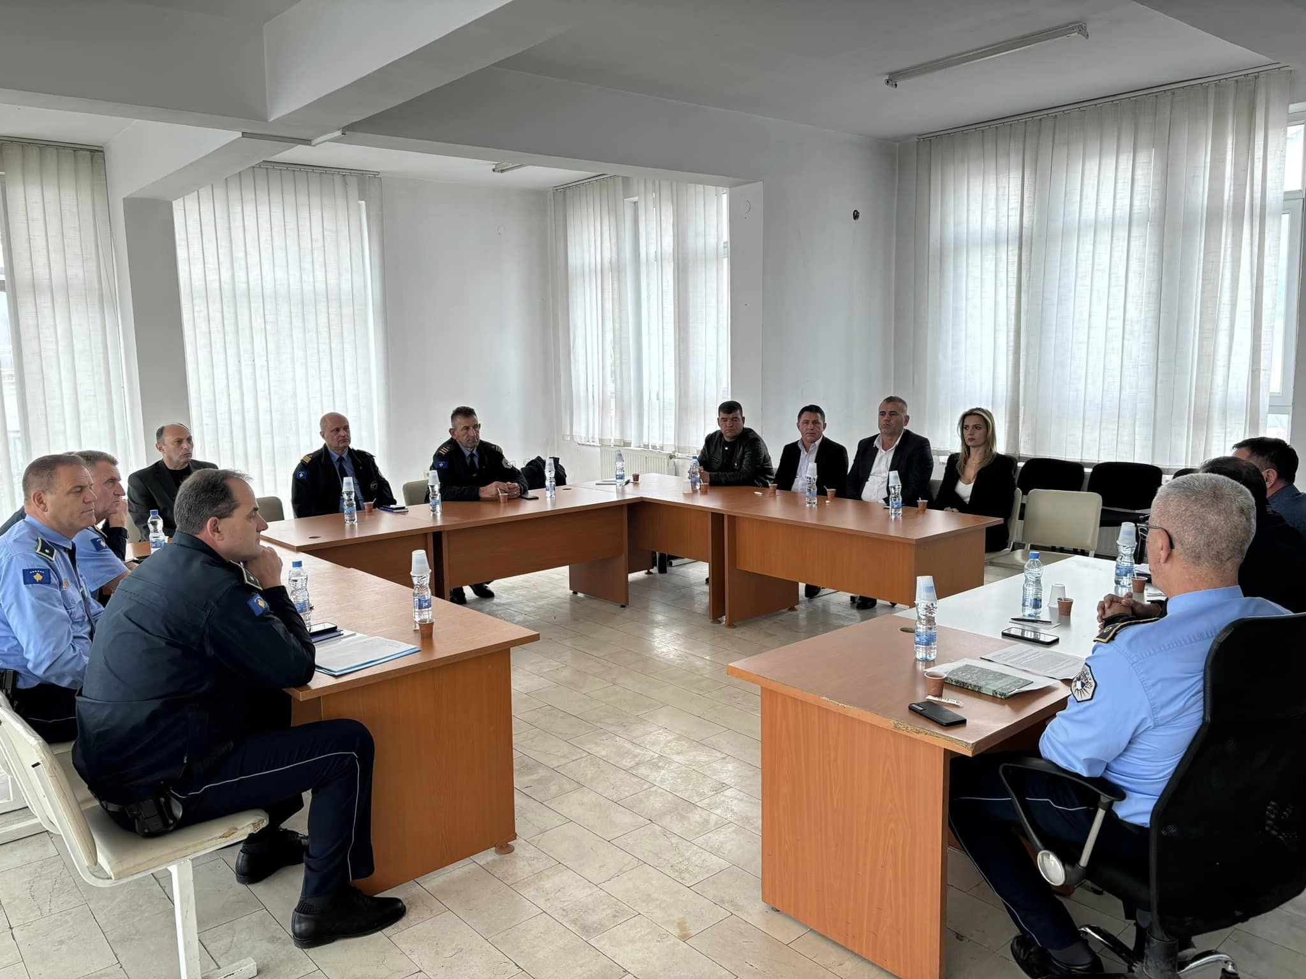

Republika e Kosovës Komuna e Malishevës

Nr- 245. 18.4.2024 Zyra për Informim kk.rks-gov.net/malisheve

Në 25 vjetorin e rënies u përkujtua dëshmori Brahim Morina
Malishevë, 22 prill
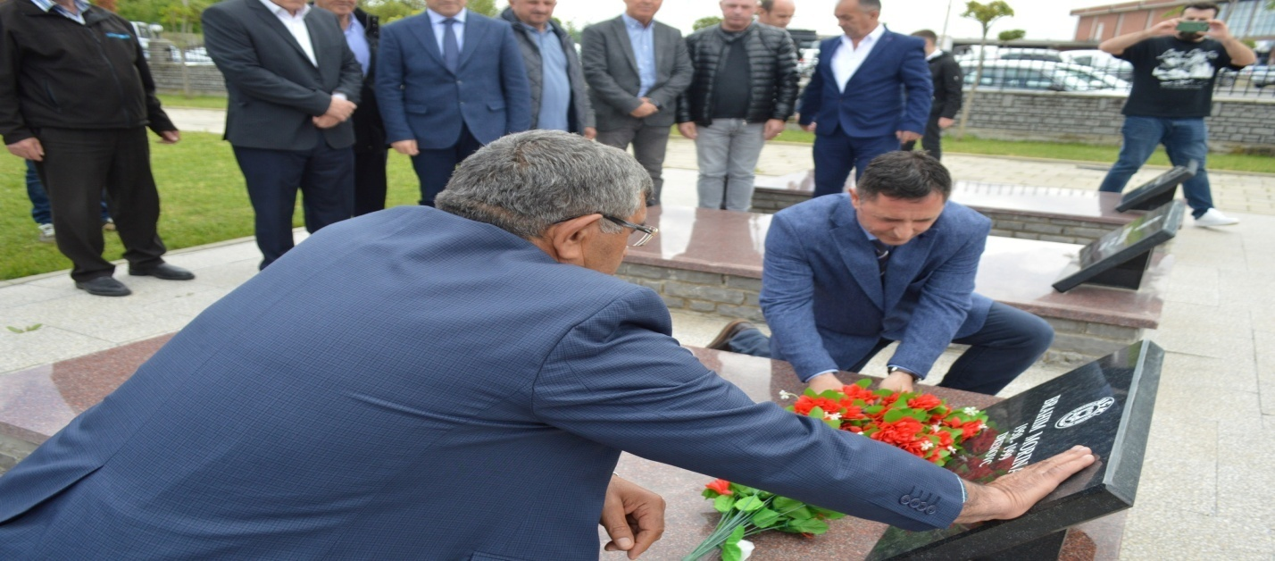
Sot, në 25 vjetorin e rënies në altarin e lirisë, u përkujtua dëshmori i kombit, Brahim Morina, nga fshati Drenoc. Në përkujtim të rënies së tij, sot u bënë homazhe dhe u vendosën lule, në varrezat e dëshmorëve në Malishevë, ku edhe prehet trupi i dëshmorit.
Homazhe dhe nderime në përkujtim të dëshmorit Brahim Morina, bashkë me familjarë, kanë bërë edhe kryetari i Komunës së Malishevës, Ekrem Kastrati, nënkryetari, Vesel Krasniqi, drejtor të drejtorive komunale, kryetari i degës së OVL të UÇK-së në Malishevë, Metush Kryeziu, bashkëluftëtar dhe qytetarë të shumtë.
“Gjaku dhe sakrifica e dëshmorit Brahim Morina dhe të gjithë dëshmorëve të kombit, janë themeli i shtetndërtimit, prandaj, ne të gjallët, me respektin më të madh, i kujtojmë dëshmorët dhe duhet të punojmë në ndërtimin e komunës sonë, të vendit dhe duhet ta qojmë në vend amanetin e tyre. Të gjitha gjërat tjera në jetë, vijmë e shkojnë, por vepra e dëshmorëve, është e përhershme dhe e pavdekshme. Nderime dhe respekt pa fund për të gjithë dëshmorët dhe gjithë sakrificën për liri”, ka thënë mes tjerash, i pari i Komunës së Malishevës, Ekrem Kastrati, gjatë homazheve në nderim të 25 vjetorit të rënies së dëshmorit, Brahim Morina.

Republika e Kosovës Komuna e Malishevës

Nr- 245. 23.4.2024 Zyra për Informim kk.rks-gov.net/malisheve

Komitetit për Familjet e Dëshmorëve, Invalidëve dhe Veteranëve të UÇK-së dhe Martirëve të luftës mbajti mbledhjen e tretë të rregullt

Malishevë, 23 prill

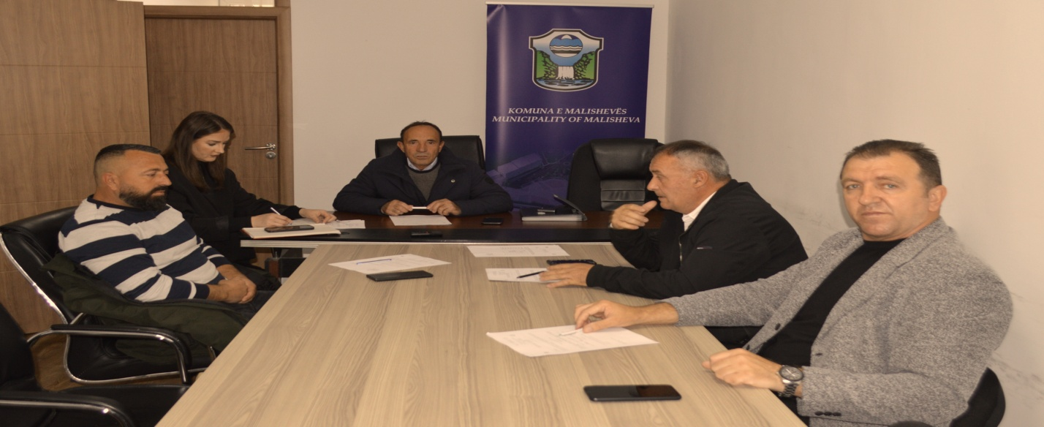

Mbledhjen e udhëhoqi, kryesuesi i këtij komiteti, Ilaz Krasniqi, para anëtarëve e
paraqiti rendin e ditës, rend i cili u miratua pa ndryshime.
Pas diskutimet për procesverbalin e mbledhjes së fundit të komitetit në fjalë, u kërkua që të plotësohet me disa ndryshime të cilët i theksuan anëtarët e komitetit.
Në këtë mbledhje u debatua për sulmin e parë të UÇK-së në Balincë, në luftë me pushtuesin serbë në prag të 26 prillit.
Për këtë përvjetor, në mënyrë kronologjike dhe historike foli, Kryesuesi i komitetit
Ilaz Krasniqi dhe vazhdoi. 'Sot, kemi obligim që këtë frymë çlirimtare, liridashëse
të kombit dhe të Ushtrisë Çlirimtare të Kosovës, ta përcjellim ndër breza, në të gjithë hapësirën e trojeve shqiptare dhe ta kemi si porosi për të ardhmen.
Më pas u shqyrtuan edhe disa çështje të ndryshme.

Republika e Kosovës Komuna e Malishevës

Nr- 245. 27.4.2024 Zyra për Informim kk.rks-gov.net/malisheve

Me ftesë të kryetarit Kastrati udhëheqja e komunës së Meyrinit (Zvicër) po qëndron në Malishevë
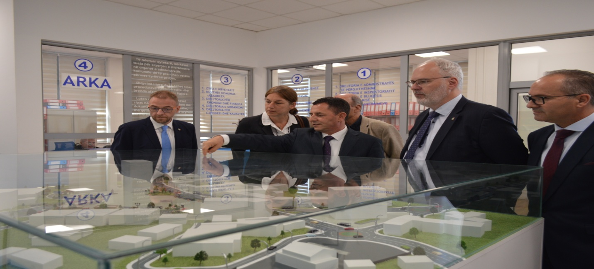
Me ftesë të kryetarit të Komunës së Malishevës, Ekrem Kastrati, një delegacioni i komunës së Meyrin, (kantoni i Gjenevës në Zvicër), i udhëhequr nga kryetarja e këshillit të kësaj komune, Nathalie Leuenberger, e shoqëruar nga bashkëkryetarët e këshillit, Laurent Tremblet dhe Eric Cornuz, si dhe nga aktivisti mërgimtar në Zvicër, Agim Paçarizi, po qëndrojnë në vizitë zyrtare dy ditore në Malishevë.
Kjo është vazhdimësi e bashkëpunimit në mes të dy komunave, i filluar vite më parë dhe që po vazhdon të rritet, çdo ditë e më shumë.
Delegacioni nga komuna e Meyrin, është pritur sot nga udhëheqja e Komunës së Malishevës, nga kryetari Ekrem Kastrati, nënkryetari Vesel Krasniqi, drejtorët e drejtorive komunale dhe kabineti i kryetarit, ku është biseduar për thellimin e bashkëpunimit mes dy komunave, në fusha të ndryshme dhe shkëmbim të përvojave.
Kryetari Kastrati, i ka uruar mirëseardhje në Malishevë, kryetares Leuenberger dhe delegacionit nga komuna e Meyrin dhe është shprehur shumë i kënaqur me vazhdimin e bashkëpunimit në mes të dy komunave, bashkëpunim i cili pritet të përfundoj me binjakëzim. Më pas, kryetari Kastrati, i ka njoftuar me zhvillimet dhe projektet që janë duke u realizuar në Malishevë, me përpjekjet e qeverisë komunale për ndërtimin dhe zhvillimin e komunës, si dhe për nevojat që ka komuna. Gjithashtu e ka falënderuar edhe mërgimtarin Paçarizi, për kontributin e tij për krijimin e kësaj lidhje të miqësisë, mes dy komunave, e cili është ish kryetar i lidhjes së mësimdhënësve shqiptarë në këtë vend.Edhe kryetarja e Meyrinit, Nathalie Leuenberger, pasi e ka falënderuar kryetarin Kastrati, për ftesën dhe pritjen, është shprehur shumë e kënaqur me thellimin e miqësisë mes dy komunave. Ajo gjithashtu falënderoi edhe mërgatën shqiptare, për sjelljen shembull në këtë pjesë të Zvicrës dhe për bashkëpunimin që ka komuna e Meyrin me mërgatën shqiptare, e cila në pjesë të madhe, është nga komuna e Malishevës.Edhe nënkryetari i Malishevës, Vesel Krasniqi, i uroi mirëseardhje, siç i quajti, motrave dhe vëllezërve nga Meyrin, sepse, sipas tij, në Meyrin dhe vendet tjera në Zvicër, jetojnë dhe punojnë një pjesë e madhe e qytetarëve të Malishevës, ndërsa e quajti shumë të rëndësishëm, shkëmbimin e përvojave të mira, mes dy komunave.Gjatë vizitës s tyre në Malishevë, delegacioni i Myerinit, të shoqëruar vazhidmish tnga kryetariKastrati, e kanë vizituar qytetin e Malishevës dhe projektet që janë duke u realizuar, si parku i qyteti, infrastruktura, rrugët, si dhe projektet tjera, në kuadër të projektit të madh të “Malishevës Urbane”.Gjithashtu, është vizituar edhe Qendra e Kompetencës, shkollë e mesme profesionale, njësia e “Ekoregjionit”, fabrika e letrës “Orto Paper”, parku në Mirushë, kompleksi memorial në Kleçkë, shtëpia muze e “Radio Kosova e Lirë”, si dhe Kisha katolike në Kërvasari.